**Praktikum I/II/III/IV**

**Judul Praktikum**

Latihan 1.

* Soal

Source Code:

(Gunakan font Courir New) font 10

(Gunakan font Courir New) font 10

(Gunakan font Courir New) font 10

Output :

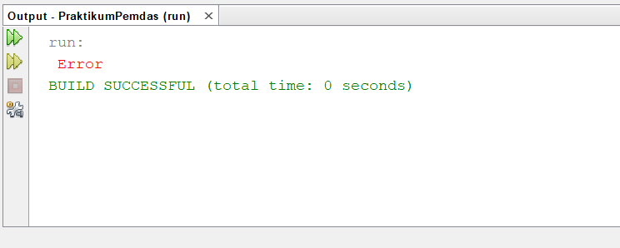

*Gambar 1.1 output ketika program dijalankan*

Latihan 2.

* Soal

Source Code:

(Gunakan font Courir New) font 10

Output :

Latihan 3.

* Soal

Source Code:

(Gunakan font Courir New) font 10

Output :

Latihan 4.

* Soal

Source Code:

(Gunakan font Courir New) font 10

Output :